**中兴通讯股份有限公司招聘简章**

1. **公司简介：**

中兴通讯是全球领先的综合通信解决方案提供商。公司通过为全球160多个国家和地区的电信运营商和企业网客户提供创新技术与产品解决方案，让全世界用户享有语音、数据、多媒体、无线宽带等全方位沟通。公司成立于1985年，在香港和深圳两地上市，是中国最大的通信设备上市公司。

中兴通讯拥有通信业界最完整的、端到端的产品线和融合解决方案，通过全系列的无线、有线、业务、终端产品和专业通信服务，灵活满足全球不同运营商和企业网客户的差异化需求以及快速创新的追求。2014年中兴通讯实现营业收入814.7亿元人民币，净利润26.3亿元人民币，同比增长94%。目前，中兴通讯已全面服务于全球主流运营商及企业网客户，智能终端发货量位居美国前四，并被誉为“智慧城市的标杆企业”。

中兴通讯坚持以持续技术创新为客户不断创造价值。公司在美国、法国、瑞典、印度、中国等地共设有20个全球研发机构，近3万名国内外研发人员专注于行业技术创新；PCT专利申请量近5年均居全球前三，2011、2012年PCT蝉联全球前一。公司依托分布于全球的107个分支机构，凭借不断增强的创新能力、突出的灵活定制能力、日趋完善的交付能力赢得全球客户的信任与合作。

中兴通讯为联合国全球契约组织成员，坚持在全球范围内贯彻可持续发展理念，实现社会、环境及利益相关者的和谐共生。我们运用通信技术帮助不同地区的人们享有平等的通信自由；我们将“创新、融合、绿色”理念贯穿到整个产品生命周期，以及研发、生产、物流、客户服务等全流程，为实现全球性降低能耗和二氧化碳排放不懈努力。我们还在全球范围内开展社区公益和救助行动，参加了印尼海啸、海地及汶川地震等重大自然灾害救助，并成立了中国规模最大的“关爱儿童专项基金”。未来，中兴通讯将继续致力于引领全球通信产业的发展，应对全球通信领域更趋日新月异的挑战。

1. **招聘时间：**2016年
2. **工作地址：**广东省深圳市
3. **工作属性：**每周5*8小时工作制，按计划要求加班倒班。
4. **招聘岗位：**
5. 高端通信设备设计开发、工艺、调测、维护、质检、物流、装配、操作等相关岗位；
6. 高端通讯产品线储备干部培养
7. **岗位说明：**
8. 设计开发：对尚未量产的新品进行测试收集数据并对异常状态记录，针对数据及异常信息制定修改方案和改善以达到产品量产的生产标准。
9. 工艺：按照岗位工艺要求，分析产品生产流程，优化产品操作方式做到提效率、降成本，以达到最终目标来修订生产工艺操作文件。
10. 调测：按照岗位工艺要求，针对产品进行性能方面测试，主要负责测试仪器的调试、上机、异常记录处理，基础维护等。
11. 维护：按照岗位工艺要求，岗位细则要求，针对公司生产制造设备进行较为专业的检测，维护，故障排除，周期定期保养等工作。
12. 质检：按照岗位工艺要求，对公司单个生产流程规定完成的产品进行过程检验，确保产品的合格性；对异常产品进行记录反馈。
13. 物流：根据物流供应链需求，负责全流程前端物料及中后端半成品、成品的包装、仓储及配送管理、货运跟单、记账发货等流程工作，确保供应链系统顺畅。
14. 装配：按照岗位工艺要求，遵循工艺标准与三化作业指导书内容完成通讯产品的组装工作，同时完成作业周期内的质量自检及异常记录。
15. 操作：按照岗位工艺要求，遵循既定规则操作设备完成一个流程周期内的生产任务，主要负责设备过程可视化监控操作、异常记录。
16. **招聘要求：**
17. 学历：高职高技；
18. 年龄：高职18周岁以上；
19. 身体健康（以我司指定的体检医院结果为准）；
20. 通讯、通信、电子、信息、计算机、软件、机电、机械、物流、热衷理工类相关专业；
21. 持本人有效身份证原件。
22. **薪资待遇：**
23. 薪资不低于深圳市最低工资标准，实习期综合收入3000～3500元，三个月转正后综合收入3500～6000元；
24. 加班（工作日，节假日）均按照国家劳动法规定计算给予加班费；
25. 年底根据考核业绩给予绩效奖金；
26. 实习期公司为员工购买商业意外险；
27. 转正后统一为员工办理社保（养老保险、医疗保险、工伤保险、失业保险及生育保险）与住房公积金；
28. 员工享有劳动法规定的全薪年休假期。
29. **福利待遇：**
30. 大专生在职三年可根据深圳市相关制度公司协助办理调深圳户口；
31. 公司为员工策划并提供完善的职业晋升通道，可以在业务、技术与管理等三个方向进行职业提升；
32. 公司设有专项的培训机构，为员工提供创造学习广阔平台及职业发展空间，员工可以在学习通讯专业知识及学历晋升；
33. 公司为员工提供免费住宿，6人/间，独立浴室、洗手间，水电天然气费用宿舍成员均摊；
34. 公司统一食堂就餐，春季补贴16.0元/天、夏季补贴18.5元/天，食堂菜品种类丰富，有粤菜、川菜、湘菜、北方面点等供员工自由选择；
35. 公司提供免费巴士车辆往返各厂区与宿舍；
36. 公司每年免费组织员工进行年度体检；
37. 员工生日时，公司为员工购买精美生日礼品；
38. 员工可以为自己的家属亲人在公司内部购买商业保险等；
39. 每季度及大型节假日公司组织员工开展类型丰富的各种凝聚力活动；
40. 公司自营的中兴E家、中兴商旅等电子商务系统为员工提供便捷的生活服务，如购物、订票等。

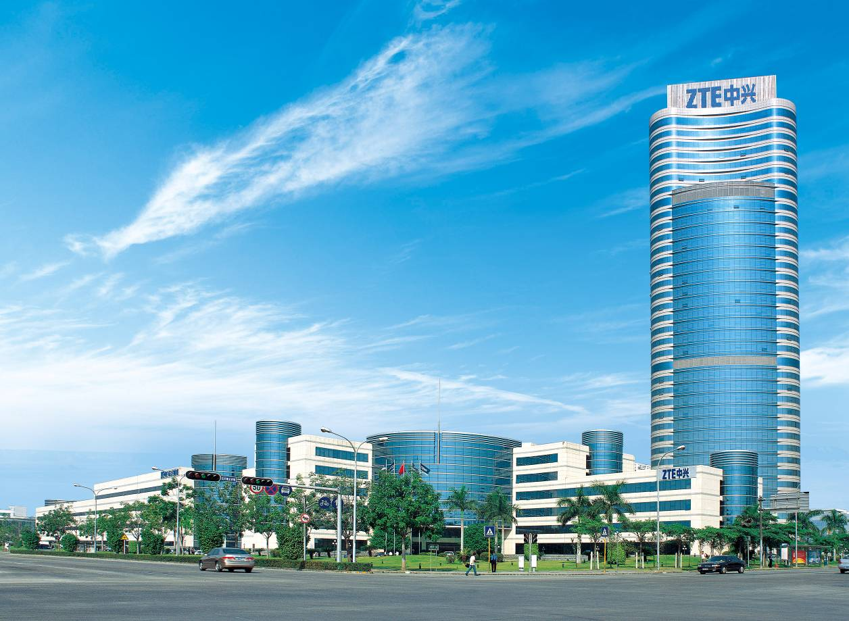

1. **国家领导关怀**
2. 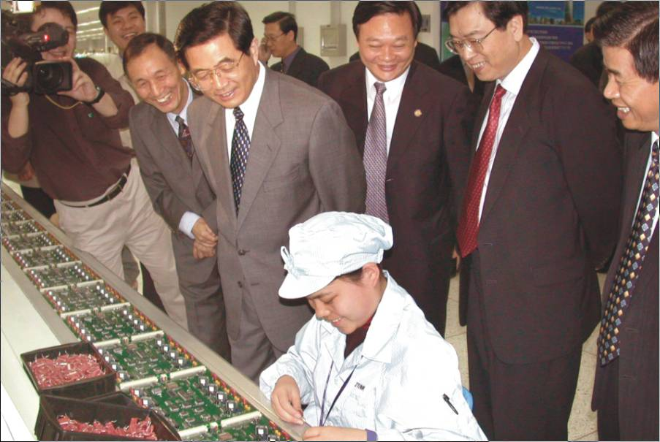**前国家主席胡锦涛到访公司**
3. **国家主席、总书记习近平到访公司**



1. 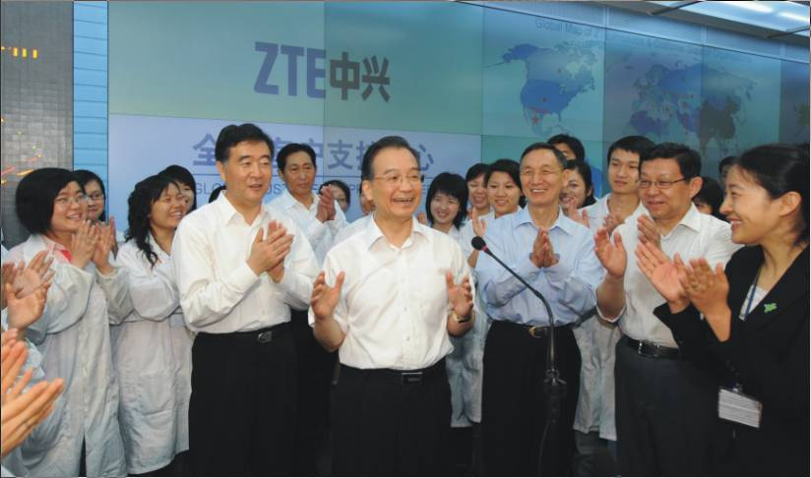**前国务院总理温家宝到访公司**